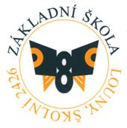 | Jídelní lístek
 | na týden od 29.10. do 2.11. 2018
Jídlo zkonzumujte do 14³⁰ hodin
Pondělí |  | Podzimní prázdniny
Úterý |  | Podzimní prázdniny
Středa |  | Petrželová /7/
1 |  | Kuřecí maso na paprice, houskový knedlík /1,3,7/
 |  | Tyčinka
 |  | Pitná voda ochucené mléko /7/ džus jablko
Čtvrtek |  | Z míchaných luštěnin /7/
1 |  | Zbruf se sýrem, špagety /1,7/
 |  | Ovoce
 |  | Pitná voda mléko /7/ ovocný čaj
Pátek |  | Zeleninový vývar s vaječnou sedlinou /3,7,9/
1 |  | Přírodní vepřový plátek se špenátovými žampiony, bramborové šišky /1,7,12/
2 |  | Čevapčiči, brambory, obloha /1,3,7,10/
 |  | Pitná voda mléko /7/ vitamínový nápoj
Hlavní kuchařka: Kozáková Monika
Vedoucí ŠJ: Drobná Lenka

